1.- Implementar un modulo materia, donde un alumno o varios puedan pertenecer a una materia, y una materia tener varios alumnos.

Materias

2.- Una Materia puede pertenecer a un semestre y un semestre puede tener varias materias.

Semestre

3.- Uno o varios alumnos pueden pertenecer a un grupo. Y un grupo puede tener varios alumnos de una materia.

Grupo

Control de ALumnos

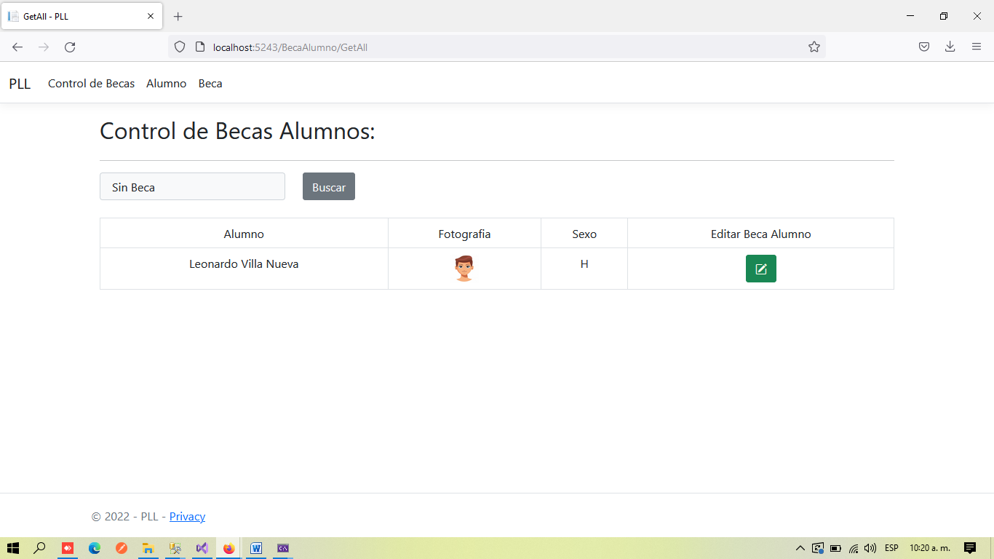

Asinar Alumnos Beca - Busqueda

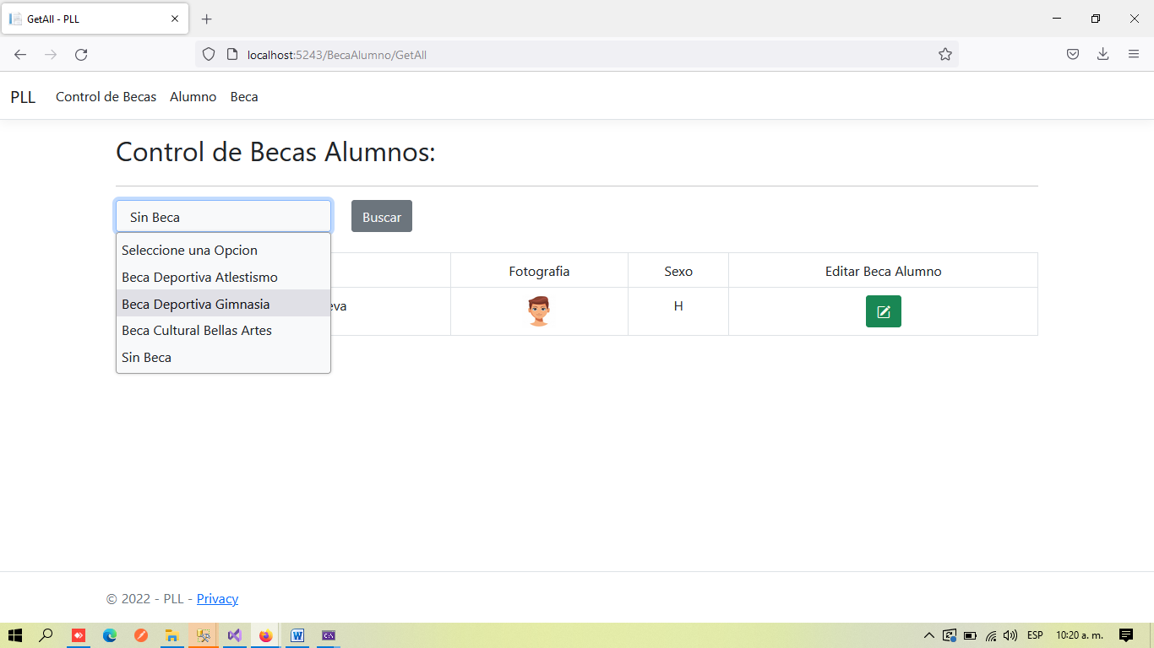

CONTROL DE ALUMNOS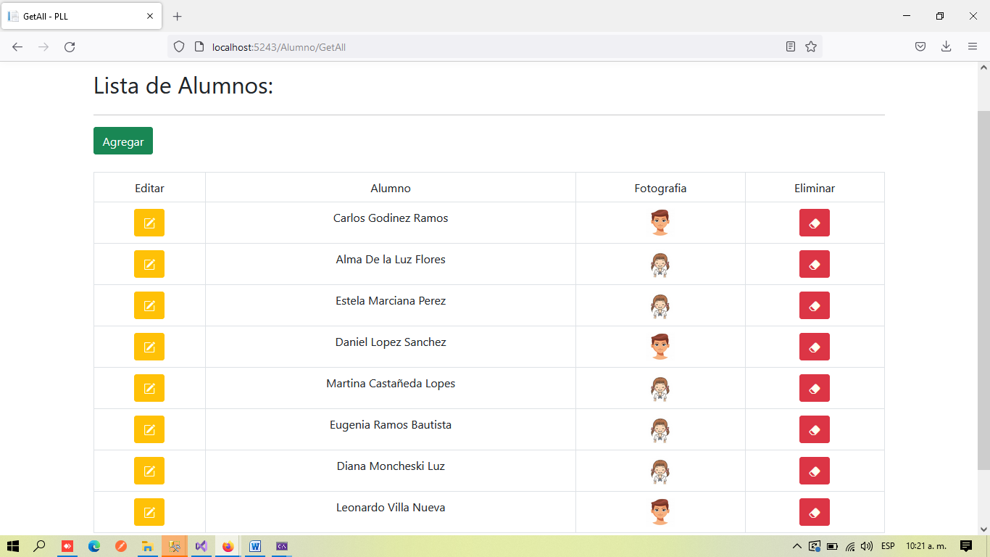

CONTROL DE ALUMNOS ADD

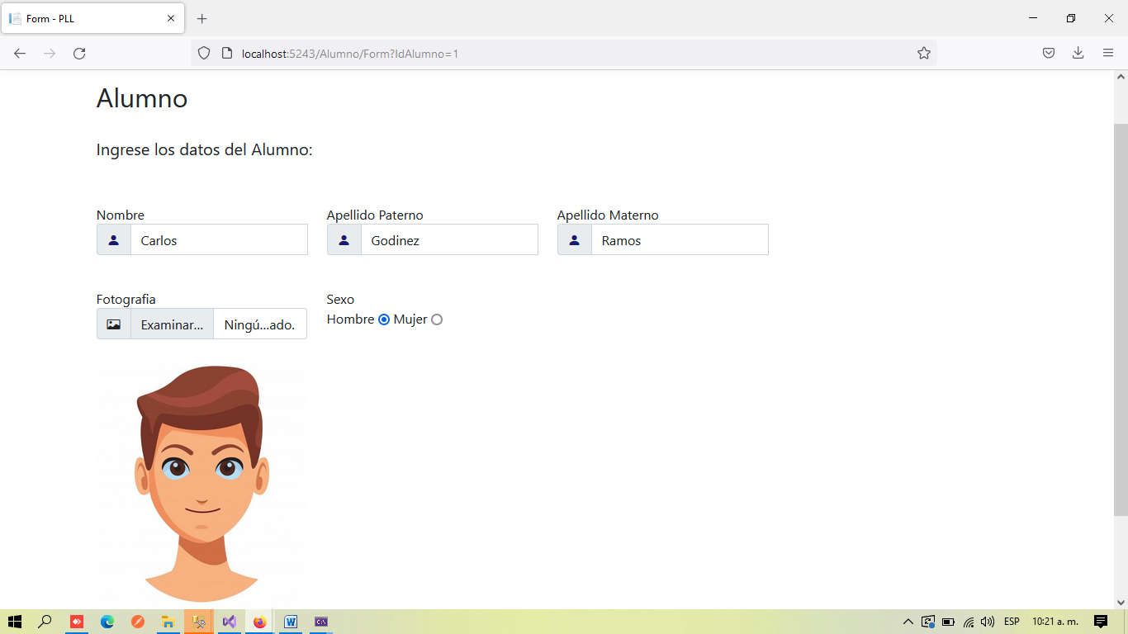

CONTROL DE ALUMNOS - DELETE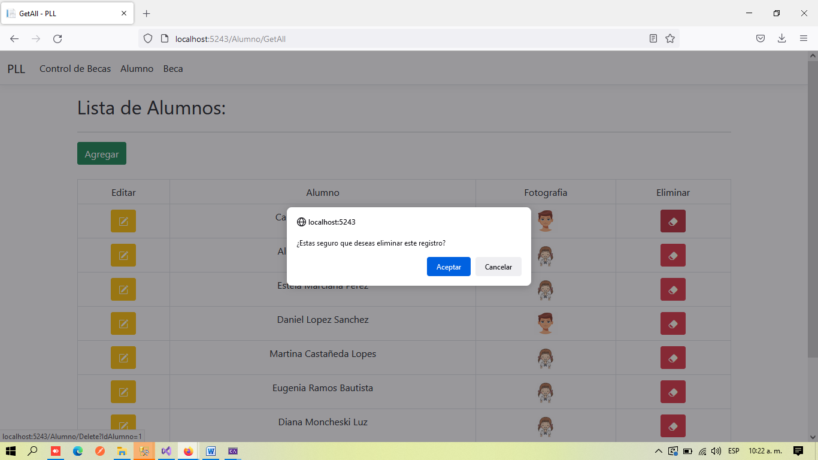

Control de Becas

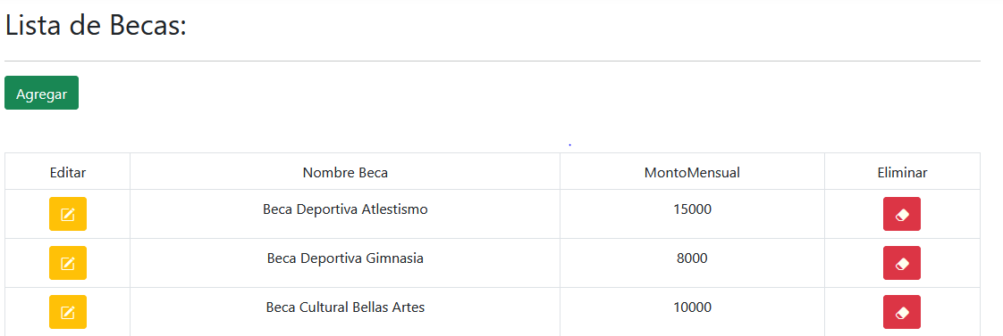

Control de Becas.

